**Клиника ТЗ**

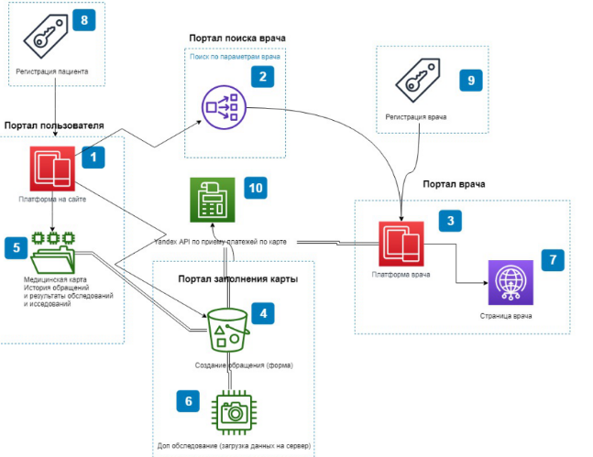

1. Понятия.
2. Врач - лицо которое имеет право создавать событие (прием). Врач может назначить консультации других врачей, исследования и обследования. Также врач может назначить пациенту время консультации
   1. Групп врачей множество в зависимости от специализации (терапевт, кардиолог, хирург, эндокринолог)
3. Пациент - лицо которое имеет право просматривать свои мед. данные, записываться на прием в клинику к врачу. Получать рекомендации от системы в зависимости от показателей здоровья.

2. Сайт состоит из верхнего меню

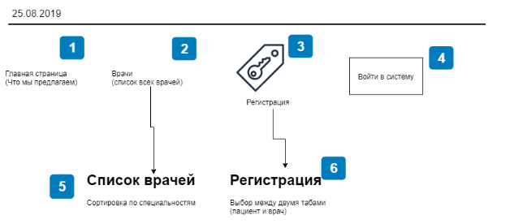

После нажатия ссылки врачи - проявляется новая страница со специальностями

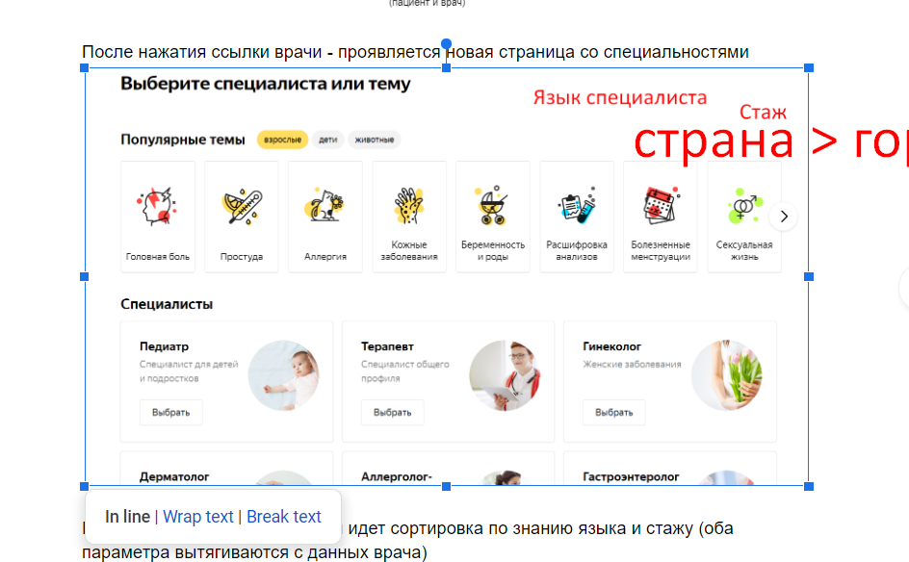

На странице со списком врачей идет сортировка по знанию языка и стажу (оба параметра вытягиваются с данных врача)

После нажатия на кнопку регистрация, пользователь видит форму регистрации. Пользователь может выбрать регистрацию между пациентом и врачом.

Форма регистрации у пациента

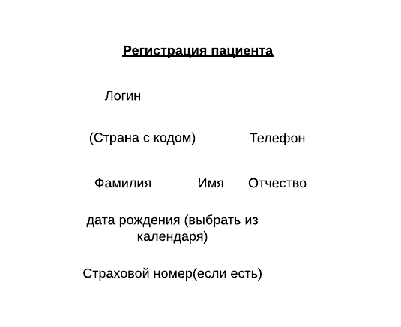

**Форма регистрации у врача**

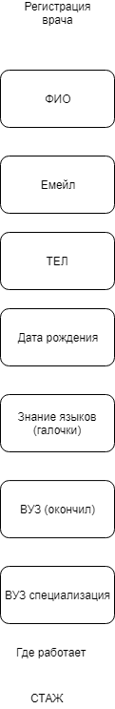

Страна

город проживания

После регистрации получает пароль для входа в свой кабинет. (логин может использоваться номер телефона)

После нажатия на кнопку вход, пользователь видит только форму входа перед собой, 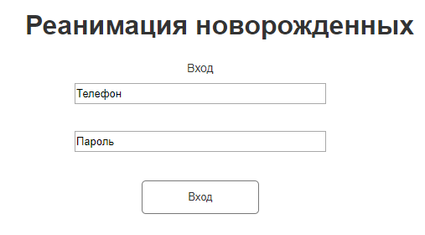

На которой он вводит свой телефон и пароль. После чего жмет кнопку Вход и попадает на страницу личного кабинета врача (портал врача).

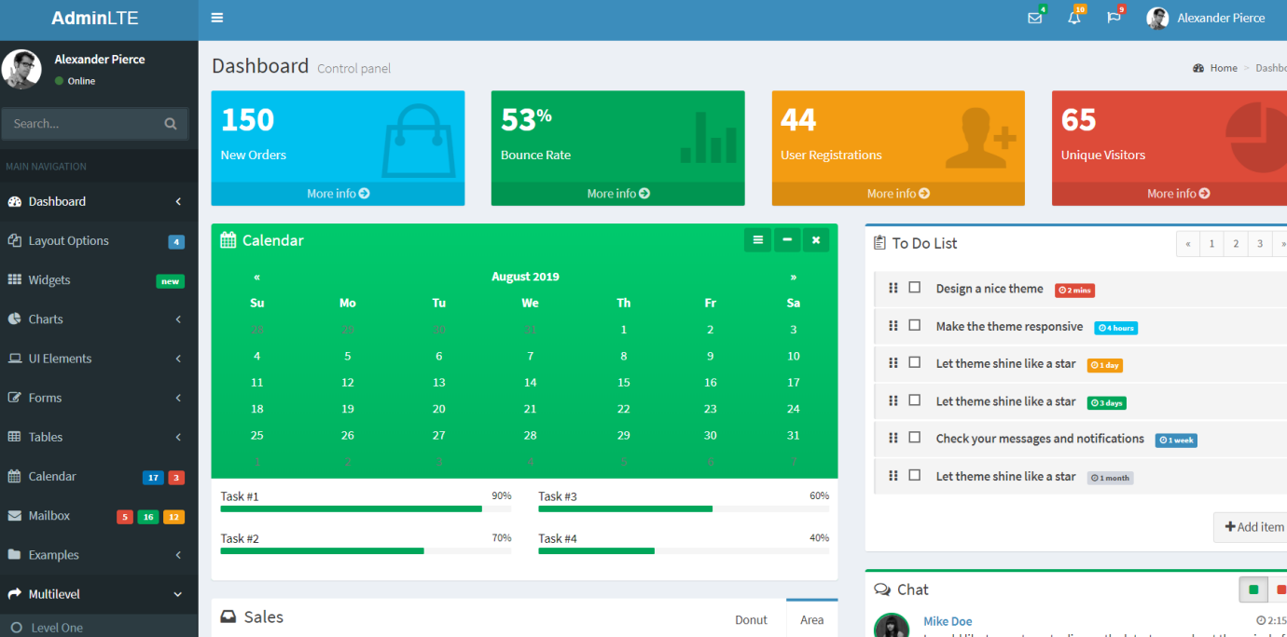

Сбоку меню для работы с платформой

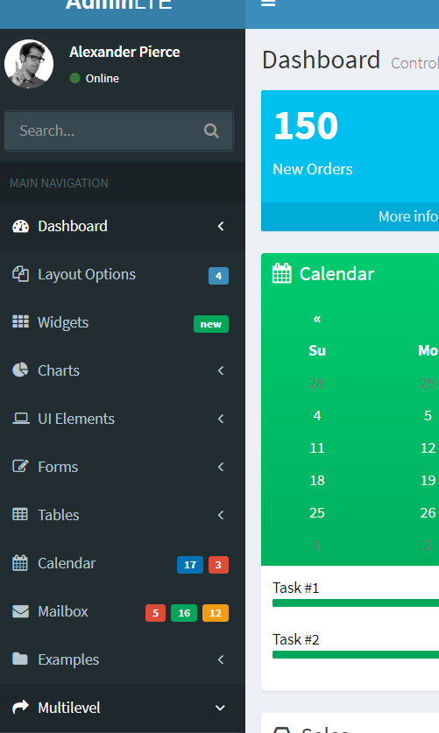

При нажатии на календарь(меню) отображается календарь у врача:

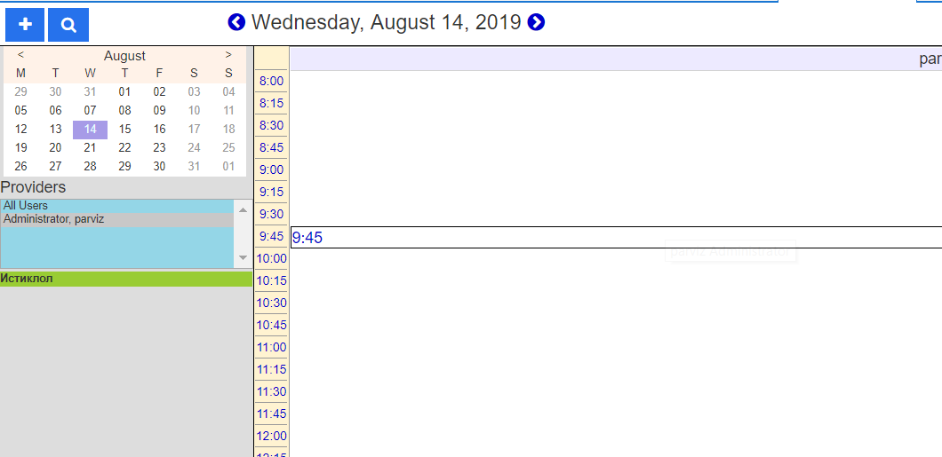

При нажатие на свободное время в календаре или на кнопку записать пациента у врача должно отобразиться окно для записи пациента.

Врач выбирает дату и время, выбрать пациента по (атрибутам), выбрать будут ли повторные приемы через определенный промежуток времени.

Оставить возможность добавить свой комментарий врачом о приеме.

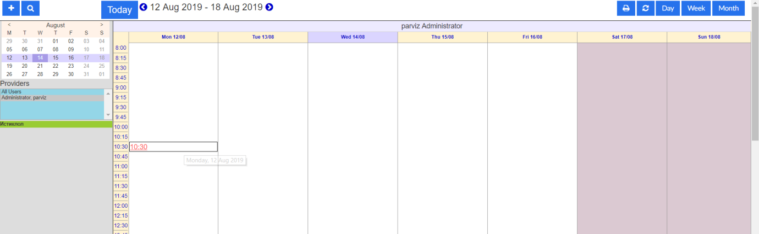

Также врач должен иметь возможность выбирать вид календаря на день, неделю, и месяц.

**Следующий пункт - пациенты ( Поиск пациента или добавить пациента)**

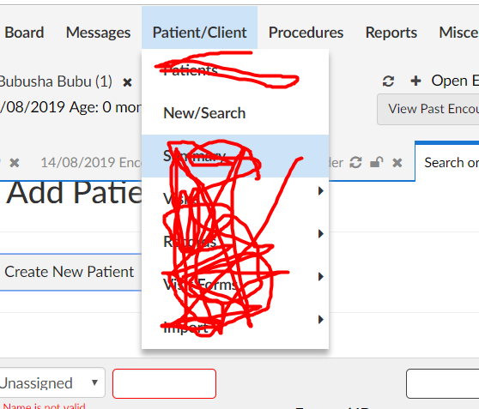

**При выборе пункта Поиск/Добавить открывается форма для заполнения информации**

* **Заполняется врачом или пациентом**
* **Данные: ФИО, дата рождения, адрес, семейное положение, пол и т.п**

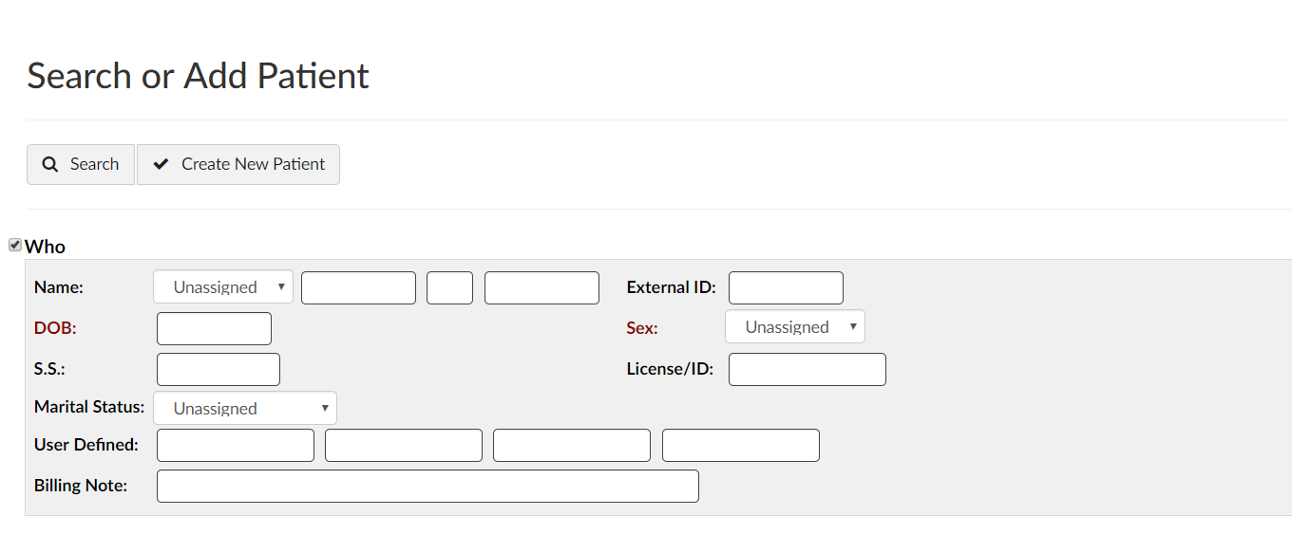

**Поиск по ID пациента, ФИО, дате рождения и номеру телефона (динамический, то что уже Вы создали)**

При заполнение поля отображаются все пациенты, которые были на приеме у врача. При выборе пациента выбрасывает на страницу мед.карты пациента

**[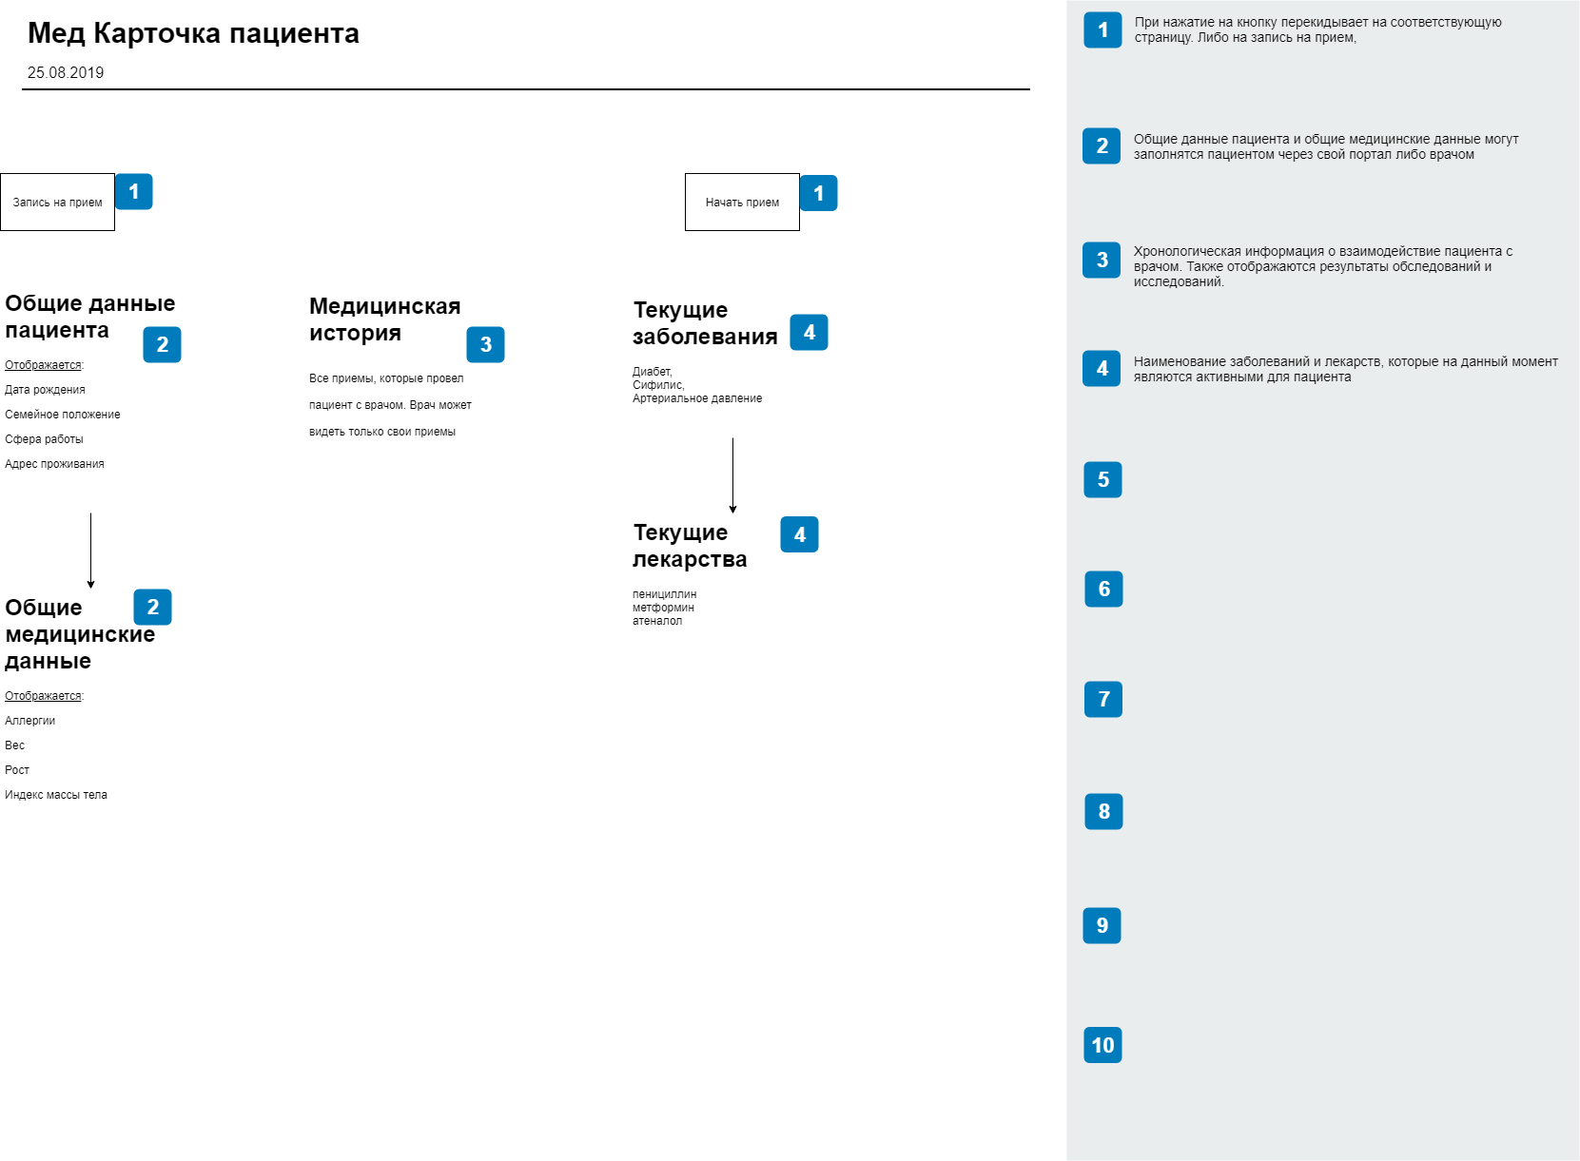](https://ibb.co/VjpBB8h)**

**При нажатие на кнопку демография** пользователя отображается информация о пациенте и его жизни (заполнять может врач или пациент из своего кабинета) (расширяется пространство и появляется информация)

1. Данные общее
   1. ФИО
   2. Пол
   3. Дата рождения
   4. Брак
2. Данные контакты
   1. Телефон
   2. Адрес проживания (страна, город, адрес)
   3. емайл
   4. телефон

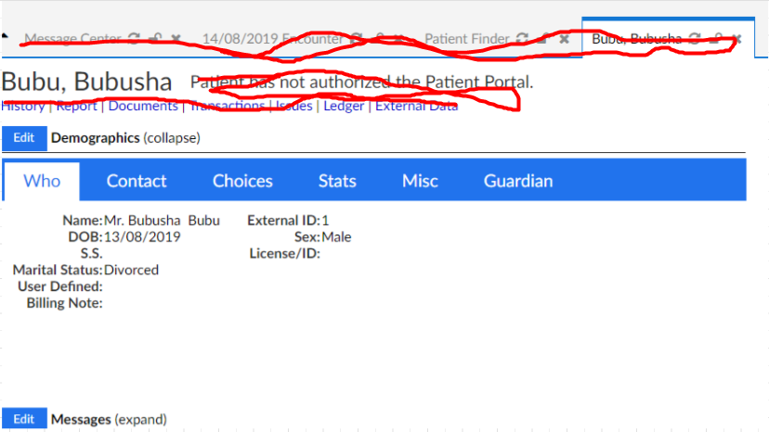

**Страница заболевания**. В хронологическом порядке все что делалось для лечения заболевания (осмотр, исследования, обследования и рецепты)

Кабинет пациента -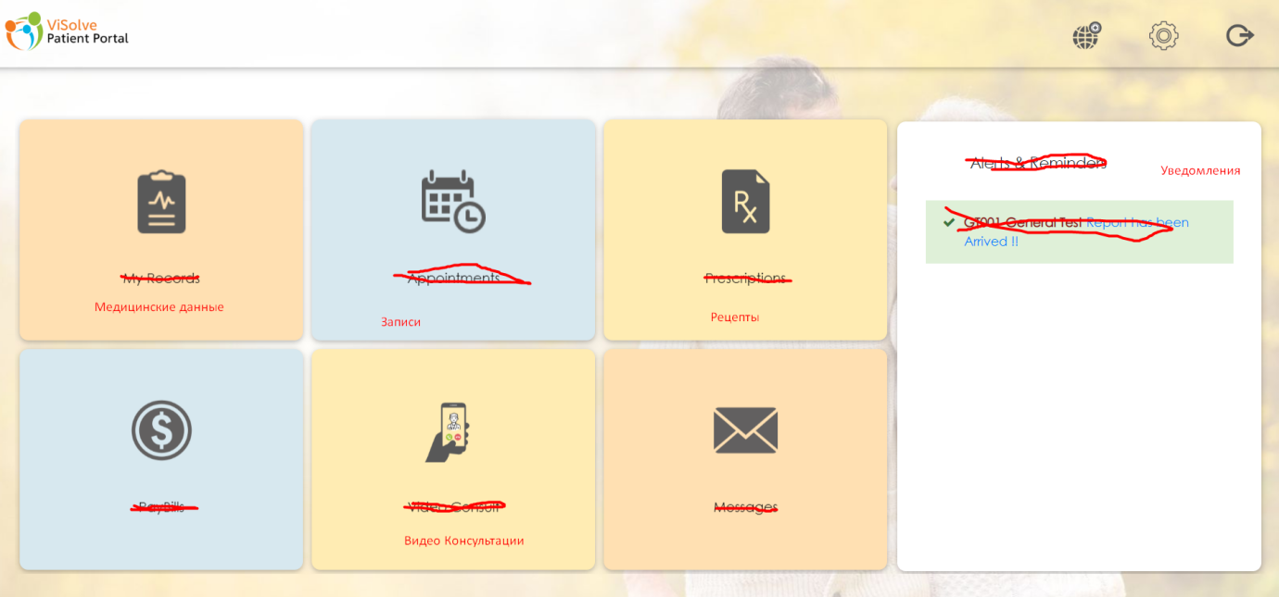

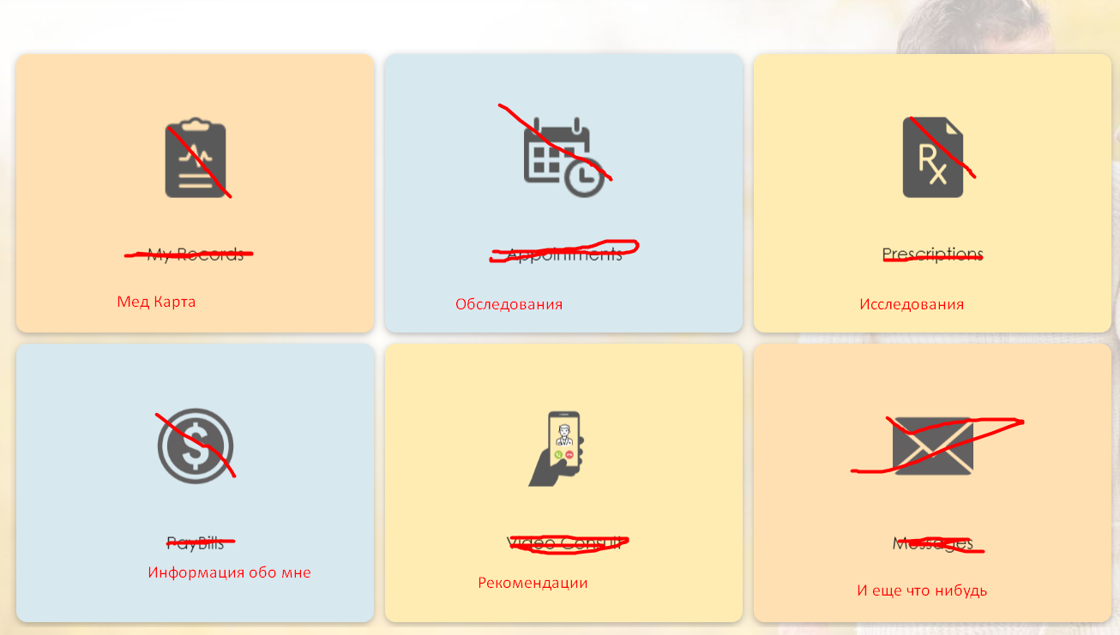

При нажатие на ссылку медицинские данные открывается новая страница с соответствующей информацией в хронологическом порядке

* Консультации врач
* Обследования - описание МРТ, КТ, УЗИ, и т.п с возможностью скачать изображения
* Исследования - список всех лабораторных исследований
* Информация обо мне - боксы, которые пациент может заполнить о себе
  + ФИО, адрес, рост, вес, привычки (курит, пьет, уровень активности), семейное положение, место работы, тип работы
  + 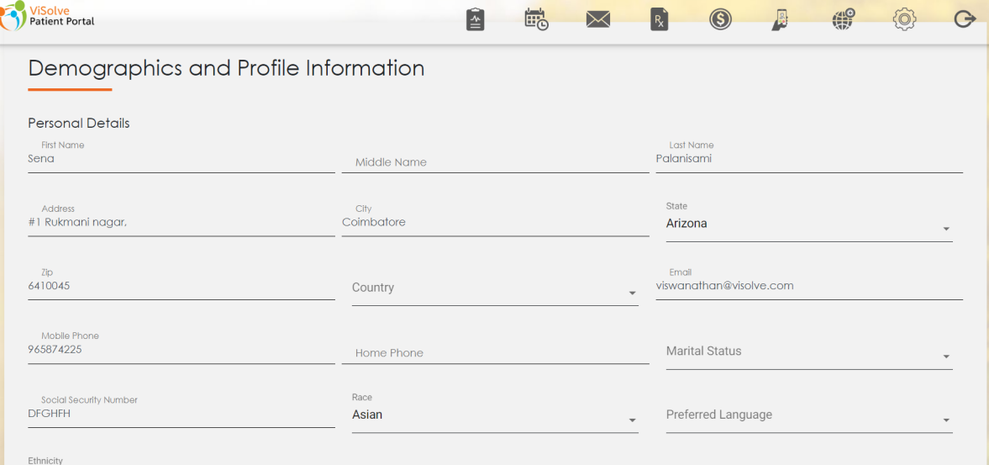
* Рекомендации: информация подгружается из медицинской карты (те болезни, которые еще не вылечены) Рекомендации врача (например: каждый день проходить по 10000 тыс шагов, увеличить тренировки и т.п.)
* Под еще что нибудь - будет называться модуль для загрузки файлов: будет служить местом для выгрузки исследований и обследований или другой мед информации, которую мы не смогли выгрузить к себе
  + Пациент может выбрать открытое заболевание по которому он загружает информация, для того, чтобы врач смог увидеть данные

Под записаться открывается новая страница:

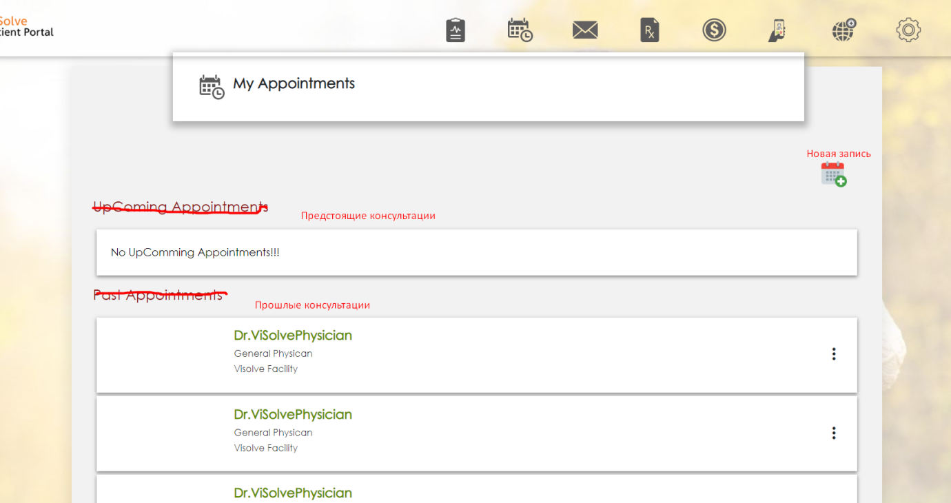

* в верхнем углу иконка и текст о возможности создать новую запись на прием к специалисту (должна быть проверка календаря врача)
  + после этого специалисту придет уведомление о записи пациента
* показывать предстоящие записи - отображать детали к кому, когда, где и как (в учреждение или дистанционно)

показывать историю обращений -

**при нажатие на обращение** перекидывать на страницу данного обращения

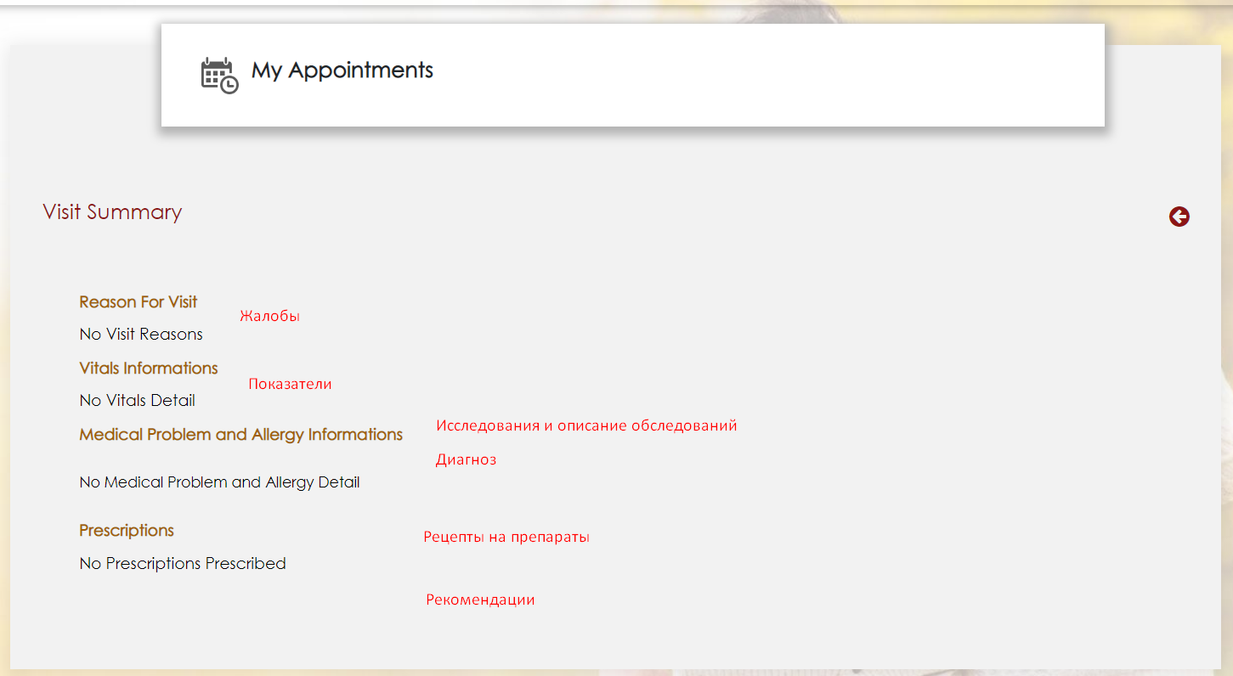

* Выкачиваются параметры жалобы, результаты исследований и описание обследований
* Рецепты на препараты и схемы приема
* Рекомендации от врача ( больше спорта, диета и все в этом духе)

При нажатие на бокс рецепты перекидывает на новую страницу со списком препаратов, которые пациент должен принимать на данный момент

* Наименование препарата
* Кто выписал (врач и учреждение)
* Частота приема в день
* Доза приема
* Метод приема: мазь, таблетка, свеча и тп.
* Сколько принимать: до какого числа

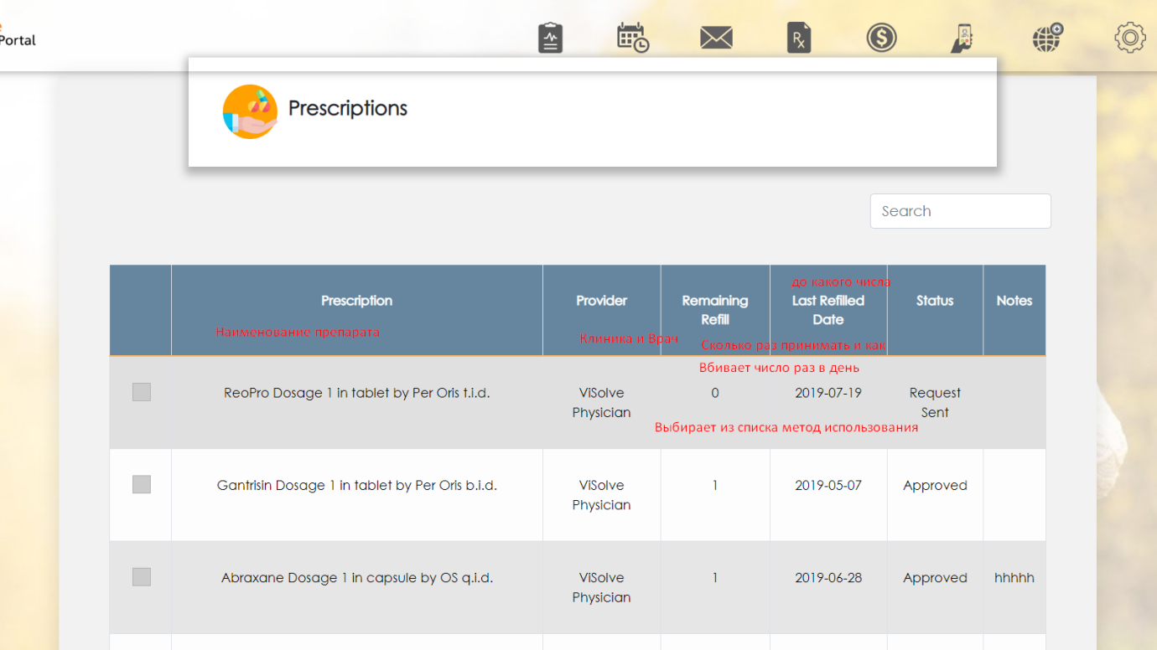

**На странице пациента. Начать прием пациента**: прием может быть 2 видов (очный и дистанционный)

Запись на прием пациентом:

Пациент ищет специалиста из перечня и выбирает его для записи

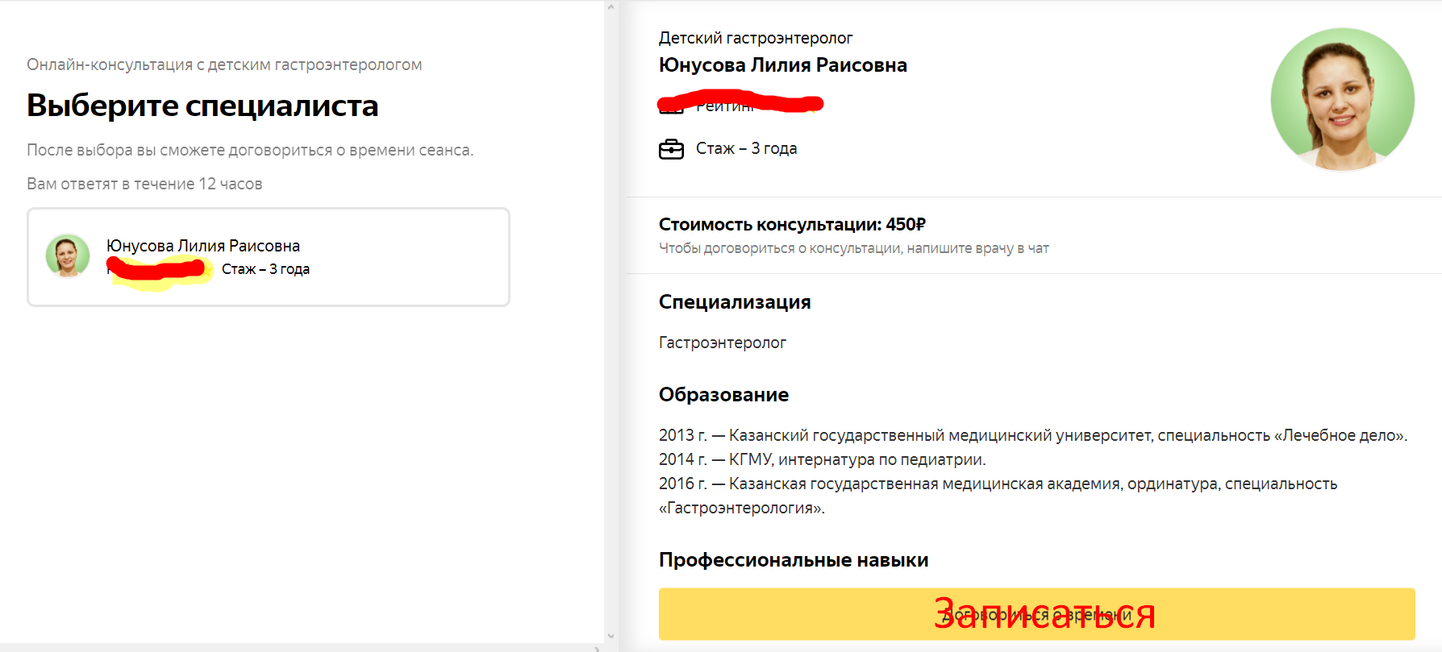

Правая сторона список всех врачей и левая страница врача (7 пункт в архитектуре платформы)

Форма начала приема врачом очно и дистанционно:

